**INTERACTIVIDAD**

Edge 2/ Comparación

Instrucciones: favor utilizar texto en la interactividad indicada. Cada subtítulo es un ítem de la interactividad. Las ecuaciones están en una carpeta con el mismo nombre de este documento.

**Funciones pares e impares.**

**Función par.** Una función par es aquella función que satisface para todo su dominio la siguiente igualdad:



Para determinar si una función es par o no, gráficamente, se debe verificar que la gráfica de la función sea simétrica respecto al eje y.

**Ejemplo:** Determinar si la siguiente función es par:



Teniendo en cuenta la definición y la siguiente igualdad.

Entonces hallaremos la función  así 

Con la anterior demostración se muestra que efectivamente $f\left(x\right)$ es par.

**Gráficamente**

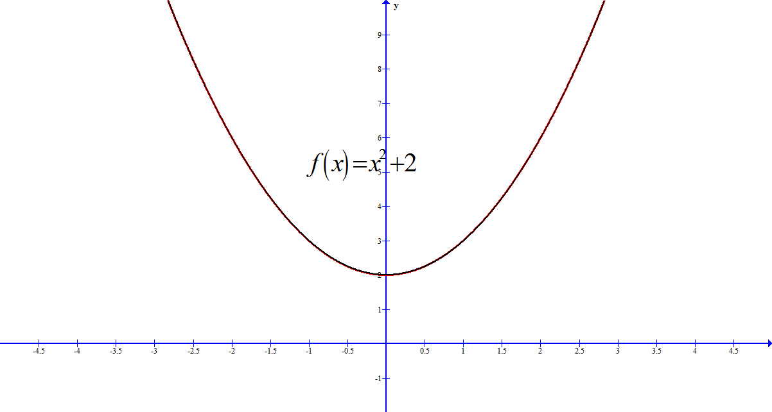

**Función impar.** Una función impar es aquella función que satisface para todo su dominio la siguiente igualdad:



Para determinar si una función es impar o no, gráficamente, se debe verificar que la gráfica de la función sea simétrica respecto al origen.

**Ejemplo:** Determinar si la siguiente función es impar:



Para demostrar que esta función es impar, se debe corroborar la siguiente igualdad, Entonces lo primero es hallar la función Se tiene:



Ahora comprobamos



Factorizando el signo



Con la anterior demostración se muestra que efectivamente es impar.

**Gráficamente**

